Gli ambiti logistico territoriali di area vasta e le leve dello sviluppo

Aspetti generali introduttivi

La Cattedra di Economia dei Trasporti e della Logistica del Dipartimento di Economia della Facoltà di Economia dell’Università degli Studi di Napoli “Federico II” è da tempo impegnata in studi e ricerche sulle tematiche della Logistica Economica Territoriale, Urbana in particolare, che ha quale obiettivo strategico nel suo campo di indagine la vivibilità del contesto socio-economico urbano. Sono infatti evidenti i danni derivanti dalla congestione del traffico, che si traduce nella catena delle diseconomie esterne che vanno dall’inquinamento acustico ed atmosferico, ai perditempo, all’usura dei mezzi e delle infrastrutture, agli impatti più generali sulla salute.
Nelle principali città italiane non è ancora affermata una cultura di logistica urbana, cioè un governo dei flussi di persone e merci volto al loro equilibrio rispetto alle fondamentali funzioni di trasporto dei pendolari, delle forniture essenziali cicliche dei settori agroalimentare, farmaceutico, ecc. Un nuovo approccio di tipo “logistico” dovrebbe invece far dipendere dai flussi della città le nuove emergenze urbane (attrattori, parchi scientifici e tecnologici, piattaforme logistiche, centri merci, transit point, impianti terminali di trasporto, ecc.). Da qui la nascita di un nuovo filone di ricerca che ha ad oggetto la “città logistica” in un tutt’uno con l’esigenza della fruizione delle nuove emergenze architettoniche ed infrastrutturali che, come dimostrano numerosi esempi di alcune città all’estero, divengono importanti attrattori turistici e concorrono ad elevare la qualità della vita delle città.
Lo stadio attuale della ricerca si propone di indagare su scala nazionale alcune città selezionate con periferie caratterizzate dalla presenza di aree industriali abbandonate, contesti fisici ed ambientali degradati, basso livello di accessibilità ed emarginazione socio-culturale. In questo contesto si propone lo studio di modelli infrastrutturali ed insediativi logistici quali la “corona logistica”, che potrà interessare le periferie nelle cinture urbane dove realizzare le infrastrutture per la logistica urbana, con il doppio obiettivo di riqualificare i contesti, producendo occupazione, recuperando valore e consentendo ai residenti di interagire con le valenze complessive dell’area, normalizzandone l’habitat.
Le attività logistiche da insediare sono diverse e vanno dalla cittadella ecologica per il trattamento della filiera dei rifiuti solidi urbani (RSU) alla cittadella postale per il consolidamento dei flussi di collettame minuto, ad una rete di terminal bus integrata con parcheggi, shopping center, alberghi, cinema, ecc., alle piattaforme farmaceutiche ed ospedaliere per le forniture e l’assistenza, alle piattaforme agroalimentari, florovivaistiche, alle piattaforme per la reverse logistics, ecc. A ciò vanno aggiunte apposite “piattaforme culturali” che vanno dalla città della musica a quella del cinema, a quelle espositive volte alla “conoscenza” ed alla fruizione delle bellezze architettoniche.
Un secondo modello infrastrutturale ed insediativo di tipo logistico, riguarda la realizzazione di appositi assi logistici, cioè infrastrutture stradali a scorrimento veloce a supporto delle attività della Grande Distribuzione Organizzata (GDO), i cui impatti ricadono sui flussi urbani, con evidenti diseconomie sia per i consumatori che per i fornitori. La realizzazione di tali infrastrutture potrebbe prevedere il ricorso al project financing, e cioè un concorso nell’investimento infrastrutturale da parte degli attori della GDO. Il settore pubblico potrebbe poi anche prevedere il ricorso a meccanismi del tipo “Versament Transport”, tassa di scopo comunale istituita in Francia dal 1992 e basata sull’introito proveniente da una percentuale dei salari che pagano le aziende con oltre nove dipendenti localizzate in comuni con più di 20.000 abitanti (l’aliquota varia dal 5,5 al 17,5 x 1000). Tale è un criterio di misura a carico delle imprese beneficiarie della strutture e/o dei servizi di trasporto. La Versament Transport è quindi, prevalemtenente una forma di partecipazione delle imprese ai costi per la realizzazione delle infrastrutture che generano valore.
Secondo le rilevazioni condotte in Francia, la misura non incide sul costo del lavoro né sulla decisione di avviare iniziative produttive in una determinata città. Il suo impatto fiscale è limitato, pari a meno dell’1% del carico fiscale generale. Ad oggi il gettito derivante da questa tassa, applicata dall’85% dei comuni con oltre 20.000 abitanti, copre circa il 40% del costo del trasporto pubblico in Francia. Inoltre, sicuramente innovativa è la facoltà rimessa alle aziende di trasporto di decidere se destinare i fondi a sostegno dei costi d’esercizio o a nuovi investimenti. In definitiva, obiettivi prioritari del Versament Transport è di dare alle autorità locali la base finanziaria per migliorare la rete di trasporto locale, senza dover ricorrere a sovvenzioni, e renderle capaci di ridurre il deficit di esercizio.
Un terzo filone di ricerca riguarda l’insediamento di distripark in alcune zone franche urbane retroportuali. Si tratta cioè di verificare le condizioni di attrattività e realizzative di iniziative immobiliari e logistiche per lo svolgimento di attività a valore aggiunto da svolgere in prossimità di alcuni principali porti commerciali italiani, secondo il modello caratterizzante numerose esperienze riscontrabili in alcuni porti del Mediterraneo, del Nord Europa e dell’Asia. La ricerca si propone di valutare i suddetti modelli anche in relazione alle più rilevanti esperienze internazionali di interporti e poli logistici con riferimento all’Italia e ai paesi dell’Unione Europea.
I risultati degli studi potranno costituire un riferimento metodologico per le decisioni di logistica urbana e territoriale che i decisori locali potranno prendere anche e soprattutto in relazione ai grandi flussi merceologici che si diffondono sistematicamente sulla rete stradale e ferroviaria nazionale in provenienza e destinazione, attraverso porti ed aeroporti dai diversi continenti. Cioè i flussi terresti organizzati anche e soprattutto in funzione delle navigazioni marittime ed aeree. La sensibilità del sistema economico italiano all’autotrasporto merci su strada, si rileva dal peso che questo riveste quanto a dimensione del trasportato, che nel settore stradale ammonta circa all’80% dei flussi. Allo stesso tempo, tale impatto corrisponde ad una quasi totale assenza di cultura logistica pubblica che, necessariamente, deve comprendere la logistica economica nelle componenti trasporti, terziarizzazione, territorio, transazioni e tempi (le 5 T della Logistica Economica).

Le quattro leve dello sviluppo logistico urbano da indagare

La promozione dello sviluppo logistico delle “filiere territoriali” cioè ambiti territoriali e conurbazioni non può prescindere da un’elevata dotazione di strutture ed attività logistiche. Valga per tutte l’esempio del basso Lazio che potrà avere nel porto di Civitavecchia, con adiacente un interporto (distripark in fase di realizzazione), un efficiente sbocco. La promozione e lo sviluppo logistico viene intesa come “cattura” e/o generazione di valore e cioè attrazione e promozione di investimenti privati ed interventi infrastrutturali in ambiti attrezzati a supporto dei flussi, anche e soprattutto nelle loro interconnessioni con i flussi logistici di media e lunga percorrenza.
Le leve fondamentali su cui deve poggiare lo sviluppo logistico sono quattro ovvero:
- Distripark e poli logistici quali sbocchi di aree vaste retroportuali e/o aeroportuali
- Corone logistiche a servizio di aree vaste
- Assi logistici a servizio di aree vaste e della GDO (Grande Distribuzione Organizzata).
- Nuove emergenze architettoniche per la rigenerazione urbana (Economia della Bellezza).
La prima leva di sviluppo, come già accennato, è il distripark, struttura logistica a valore per eccellenza, di cui esistono rilevanti esperienze a livello internazionale. Poi vi sono naturalmente gli interporti, gli autoporti, i centri merci, le piattaforme logistiche di vario tipo e tutto quello che rientra in una classificazione delle correnti tipologie di nodi logistici.
A tal proposito occorre soprattutto distinguere tra funzioni logistiche convenzionali, che riguardano la movimentazione, il deposito ed eventualmente l’intermodalità a supporto della produzione e distribuzione commerciale, e funzioni logistiche moderne di incremento del valore tramite operazioni di quasi-manufacturing, che appunto si riscontrano nei distripark.
La seconda leva di promozione dello sviluppo logistico è la “corona” o “cintura” logistica, cioè, quella parte di territorio, in genere corrispondente alle periferie delle città, nel quali si possono localizzare delle piattaforme logistiche specializzate che hanno una doppia funzione, ovvero una funzione pubblica, poiché producono servizi rivolti alla collettività, e allo stesso tempo una funzione di rigenerazione di tali aree, dove il degrado socio-economico va peggiorando nel tempo. Si potrà far ricorso all’utilizzo di strutture industriali dismesse da recuperare a funzioni di logistica territoriale.
Ad esempio, attorno alla città di Napoli si potrebbe prevedere la localizzazione di piattaforme logistiche di interscambio, sia per passeggeri (ad es. terminal bus) che per merci, in quartieri periferici che verrebbero in tal modo riqualificati da un punto di vista funzionale e di qualità della vita (fig. 1). Attualmente a Napoli il trasporto passeggeri di linea su gomma per tratte extra-urbane ha come nodo capolinea di riferimento Piazza Garibaldi, vero e proprio fulcro del traffico e della viabilità cittadina. Tale scelta è stata motivata principalmente dalla necessità di sfruttare la prossimità con la stazione ferroviaria, per agevolare l’interscambio modale. Nonostante però tale scelta possa mostrare una logica di fondo apparentemente condivisibile, nel corso del tempo si è potuto osservare quanto questa situazione penalizzi il traffico urbano. Un’alternativa interessante da valutare potrebbe quindi essere quella di localizzare un nuovo terminal bus, in particolare per le linee extraurbane, e gli autoservizi turistici con il concorso degli operatori privati, in una area della periferia della città, sfruttando la presenza di linee su ferro – metropolitane, tramvie e ferrovie in concessione – a servizio di un’area vasta. Per quanto riguarda il trasporto merci, si potrebbe valutare la realizzazione di una o più strutture logistiche innovative, del tipo:
- piattaforme dedicate alle forniture cicliche in ambito urbano (city logistics): ad esempio, a servizio della filiera delle forniture farmaceutiche, sanitarie ed ospedaliere, delle attività dei corrieri espressi e postali (cittadella postale), della distribuzione e delle forniture di quartiere, ecc., prevedendo la realizzazione di transit-point di quartiere e l’eventuale utilizzazione delle rete ferroviaria metropolitana (ad esempio nelle ore notturne);
- piattaforma ecologica per la reverse logistics ed il consolidamento dei prodotti della raccolta differenziata dei rifiuti.

Figura 1– La corona logistica: uno schema concettuale
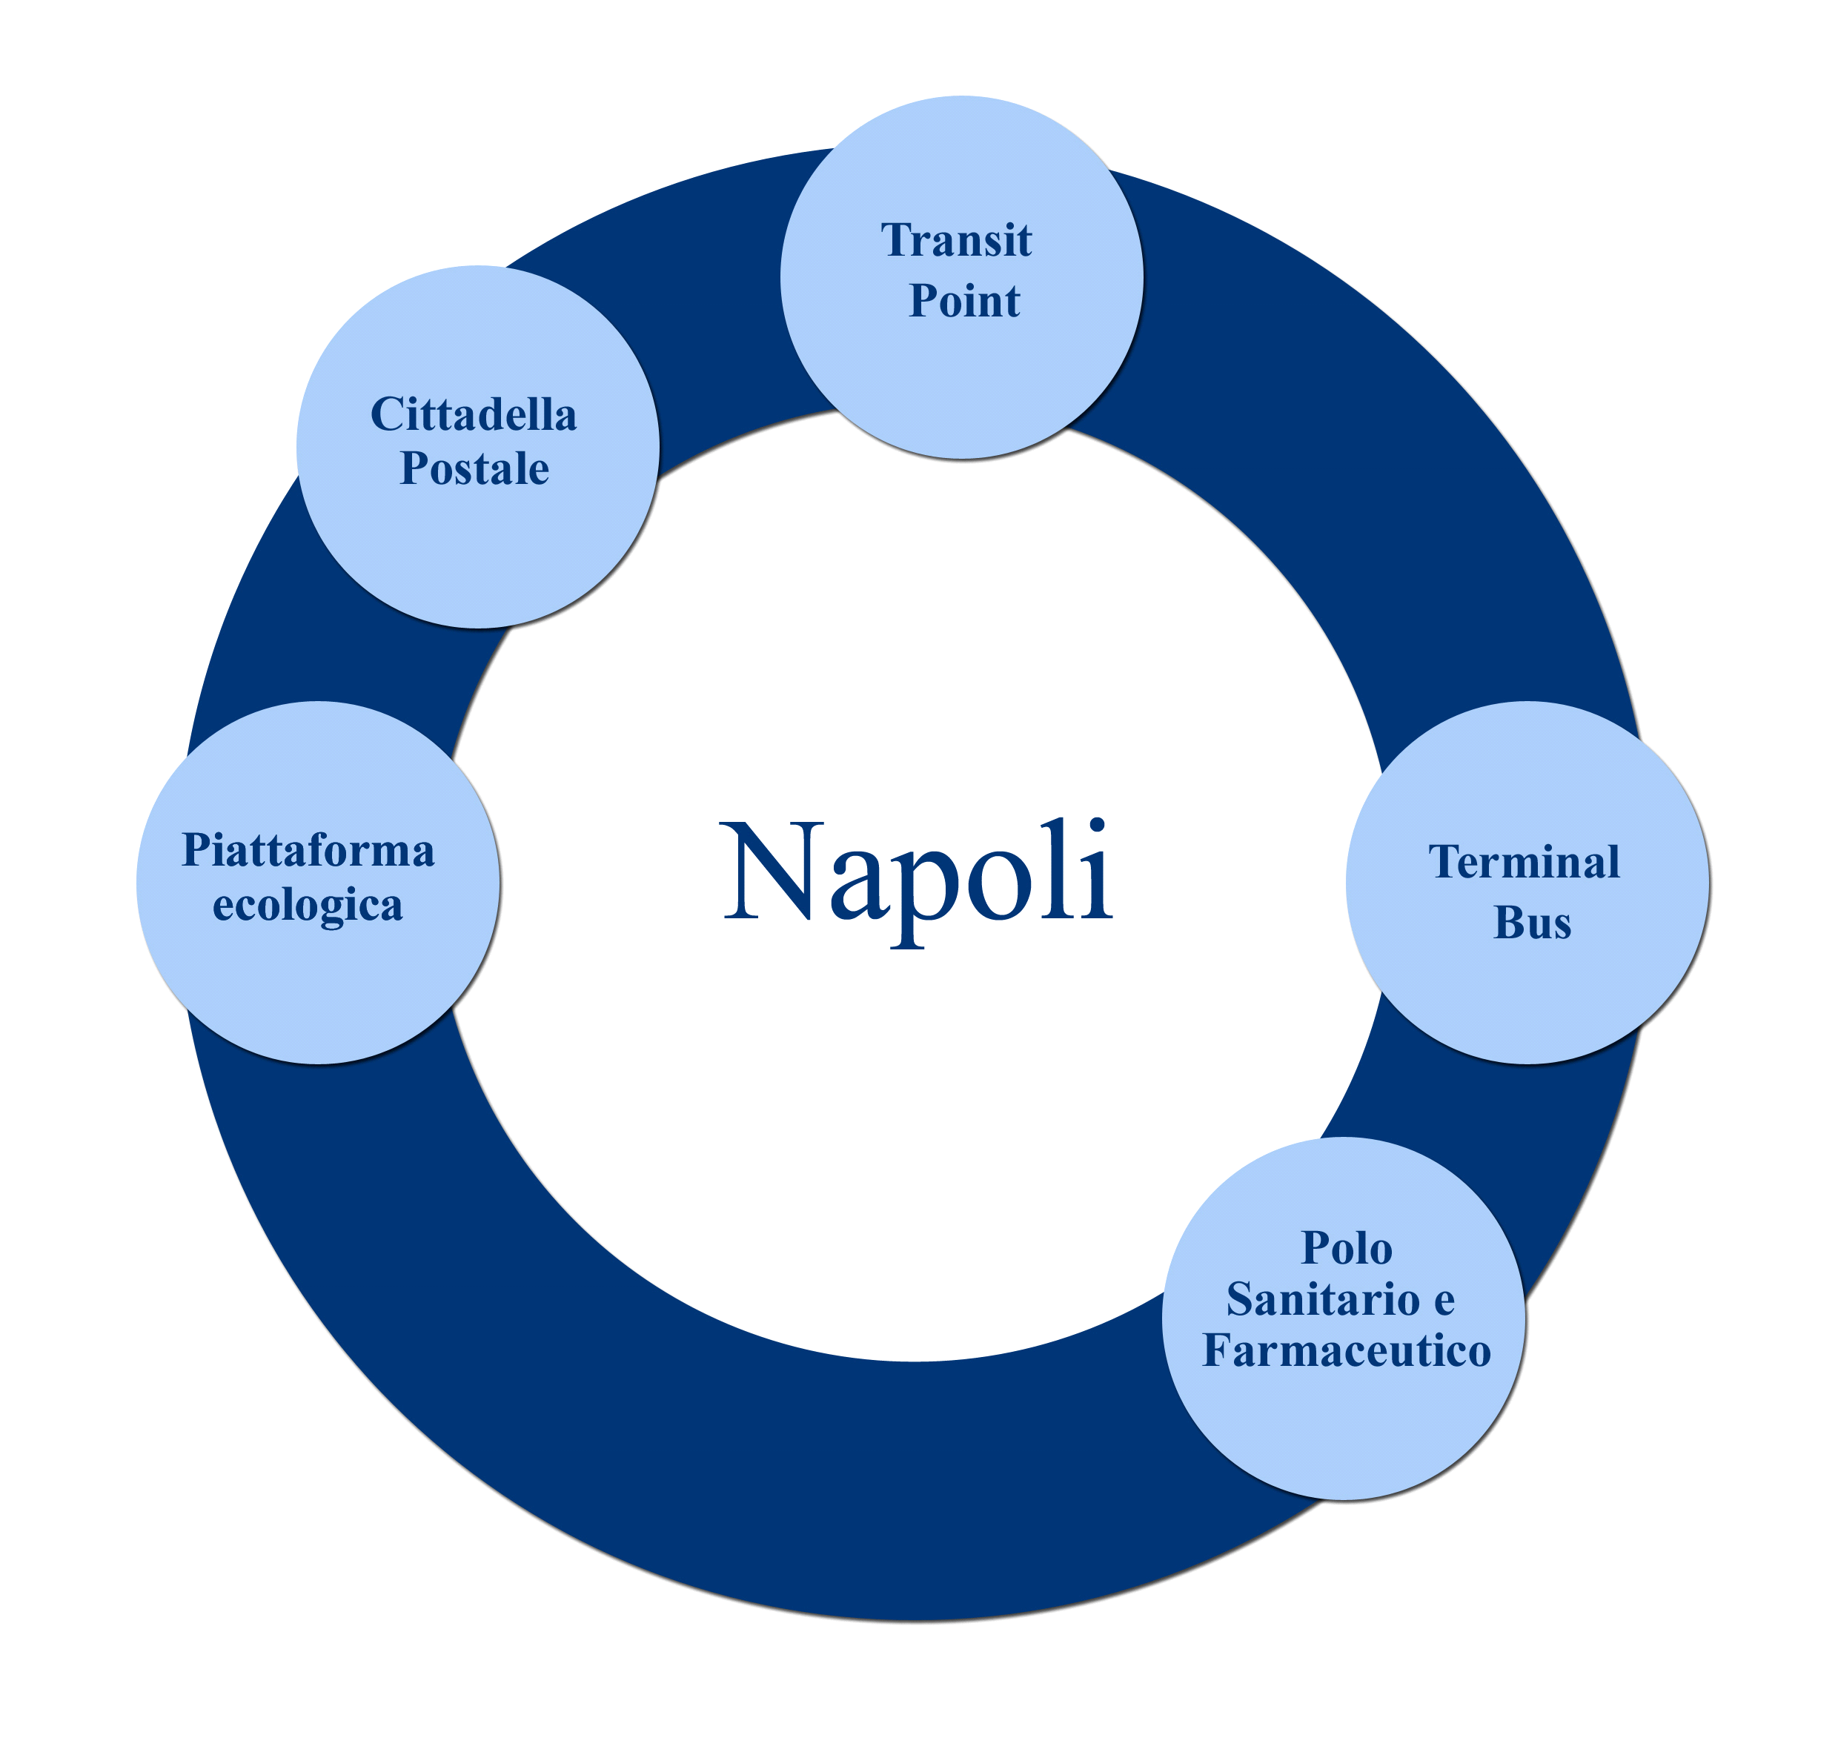
Citt
à
della
Sicurezza
Citt
à
della
Sicurezza
Centro Attrattore

La terza leva dello sviluppo è l’asse logistico, inteso anche come micro corridoio plurimodale rispetto alle esperienze mondiali, come ad esempio il corridoio “Boston-Washington”, dove interagiscono diverse infrastrutture di trasporto localizzate in funzione dei vari attrattori.
Per la città di Napoli, ad esempio, si potrebbe prevedere la realizzazione di un asse stradale ovest di supporto logistico creando una “porta occidentale” di accesso e deflusso dal sistema tangenziale-autostrade. Attualmente, l’afflusso e il deflusso extra-urbano ed urbano avviene prevalentemente attraverso le porte disposte ad oriente della città, con fortissima congestione ed altre diseconomie particolarmente accentuate in alcuni nodi (ad es. uscite Capodichino e Corso Malta della tangenziale, piazza Garibaldi). Il nuovo asse di supporto logistico potrebbe, in prima ipotesi di larga massima, collegare il sistema di svincoli della Tangenziale, nella parte ovest della città, (Fuorigrotta, Soccavo, Pianura, Vomero attraverso un tracciato in buona parte in galleria al di sotto della collina dei Camaldoli), all’Asse Mediano SS 162 ed in particolare all’altezza dei comuni a nord-ovest di Napoli (Melito, Mugnano, Marano, che a loro volta costituiscono grandi attrattori/generatori di flussi di persone e merci) e quindi innestarsi nel sistema autostradale attraverso lo svincolo Afragola-Acerra sulla A1 Roma-Napoli (fig. 2). Tale Asse consentirebbe il sensibile decongestionamento dell’intera rete tangenziale e sub-urbana, soprattutto con funzione di accesso/deflusso diretto alla città da Ovest e sarebbe anche a servizio dei flussi di passeggeri e merci generati e attratti dalle strutture della grande distribuzione localizzate nella cintura a nord di Napoli (Ikea, Leroy Marlin, Carrefour, Auchan, ecc.). Tali mega-store, infatti, impattano molto sui flussi di traffico della tangenziale sia verso la città sia in direzione nord anche a causa del trasporto merci generato dalle forniture che si avvalgono di numerose piattaforme logistiche localizzate nell’area del casertano. I benefici potranno consistere in un netto miglioramento dei tempi di percorrenza e quindi in un effetto decongestionante per l’intero sistema stradale urbano e sub-urbano, provocandone una più simmetrica distribuzione tra le polarità cittadine orientali ed occidentali. L’infrastruttura, se a pedaggio, potrebbe essere finanziata anche con il ricorso a tecniche finanziarie di project-financing; in tal senso, la stessa Grande Distribuzione dovrebbe essere coinvolta, anche in termini di eventuale partecipazione finanziaria alla realizzazione del nuovo asse ovest.

Figura 2– Un esempio di Asse logistico Napoli Ovest – Napoli Nord (GDO)

La quarta leva dello sviluppo poggia infine sull’Economia della bellezza, cioè gli impatti delle nuove emergenze architettoniche, che va intesa in chiave di rigenerazione e marketing territoriale.

Metodologie e criteri di selezione delle aree da studiare

Come detto in precedenza, le leve dello sviluppo logistico territoriale vanno intese non solo con riferimento ad un ambito di area metropolitana, definizione quest’ultima oramai in via di rivisitazione, ma ad una “filiera territoriale” rientrante in una geografia di area vasta, dove le emergenze logistiche del territorio si evidenziano nettamente rispetto ad altre componenti territoriali. Valga per tutto l’esempio della filiera territoriale logistica del basso Lazio, con testimonianze di eccellenza nei comuni di Pomezia, Aprilia, Latina e Fondi, che dovrebbero avere come sbocco naturale a mare il porto di Civitavecchia, recentemente anche sede di una edificanda piattaforma da parte del Comune e della locale Autorità Portuale.
Avvalendosi della tecnologia GIS-T si evidenzierà, con riferimento all’armatura portuale italiana di maggior peso in termini di flussi, il potenziale realizzativo, in termini di superfici derivanti da aree industriali dismesse da poter riconvertire in poli logistici con l’impegno di tre attori fondamentali: le Autorità Portuali, i Comuni e gli investitori privati. Lo schema può riferirsi altresì alle armature aeroportuali.
Per quanto concerne la corona logistica, va precisato che anche per questa leva dello sviluppo logistico si può far ricorso al GIS-T, al fine di individuare le emergenze più significative di questo filone e selezionare quindi le città dove promuovere le sopraesposte attività. Si sottolinea ancora la funzione delle attività logistiche di corona, con impatti che travalicano la semplice dimensione urbana della city logistics tradizionale e ripongono obiettivi strategici di maggior spessore verso l’esterno della città, facendo assumere ai quartieri periferici un ruolo strategico, riducendo il degrado socio-economico. Come per le città portuali, dove la presenza di aree industriali dismesse potranno costituire un pre-requisito funzionale per l’insediamento di distripark, così per gli assi logistici si dovranno privilegiare quegli investimenti capaci di accrescere le funzioni strategiche di tipo connettivo generale dei corridoi TEN-T che costituiranno un prerequisito per tali assi. Tenteremo di misurare, con indicatori parametrici, gli impatti potenziali delle iniziative prevedibili sulle macrovariabili del sistema economico locale (PIL, occupazione, produzione, export, ecc.). che potranno meglio rappresentare la validità degli investimenti proposti.
In conclusione, con riferimento ai distripark, sarebbe auspicabile una “legge quadro” che incentivi la loro attivazione presso i porti che presentino caratteristiche idoneative in relazione al sistema territoriale logistico di riferimento. In questo senso detta legge potrà rappresentare un ammodernamento ed una integrazione della legge istitutiva degli interporti.

Conclusioni

Il fine quindi dei suddetti studi è quello di individuare filiere “logistico – territoriali” di area vasta con riferimento alle città logisticamente rilevanti e sulla base delle vocazioni preesistenti e di piano appartenenti alle seguenti macro-aree:
- Nord Ovest (Genova, Torino, Milano, Piacenza, ecc.)
- Nord Est (Venezia, Trieste, Ravenna, Ancona, ecc.)
- Centro (Civitavecchia e sistema del Basso Lazio, Area vasta pometina in particolare)
- Sud Ovest (Napoli e sistema campano, Benevento in particolare)
- Sud Est (Bari, Brindisi, Taranto, Gioia Tauro, Catania in particolare)

Le potenzialità logistiche di area vasta saranno individuate a partire dal criterio della “pre-esistenza”, intesa anche e soprattutto, con riferimento ai distripark e corone logistiche come disponibilità di aree dismesse (ex-industriali o altro edificato) e/o attuale presenza di imprese logistiche attive sui territori oggetto di studio. Più specificamente, per l’individuazione delle città su cui concentrare la ricerca degli interventi di potenziamento logistico si farà uso della seguente “griglia” di riferimento, parzialmente compilata a titolo esemplificativo.

Tabella 4 – Griglia per l’individuazione delle potenzialità logistiche di area vasta
(leve di intervento e filiere territoriali)

Si precisa che le successive fasi della ricerca individueranno alcune aree campione su cui effettuare una simulazione strategica delle 4 leve di sviluppo logistico individuate a livello di dettaglio. Queste ultime potranno essere utilizzate simultaneamente o alternativamente nell’ottica della massima efficacia territoriale e della migliore resa complessiva economico-finanziaria degli investimenti. Pertanto potrà anche essere individuata una città dove si proporrà l’attivazione di una sola leva. Si fa presente che tuttavia l’area vasta, intesa come logistica territoriale, dovrà essere sempre tenuta presente ai fini un quadro coerente di investimenti.
Lo scema seguente fig. 12 riporta le cinque macro-aree individuate con le città più rappresentative dal punto di vista della presente ricerca. Gli ambiti di area vasta sono evidenziati dai rettangoli

Figura 12 – Individuazione preliminare di territori ad elevate potenzialità
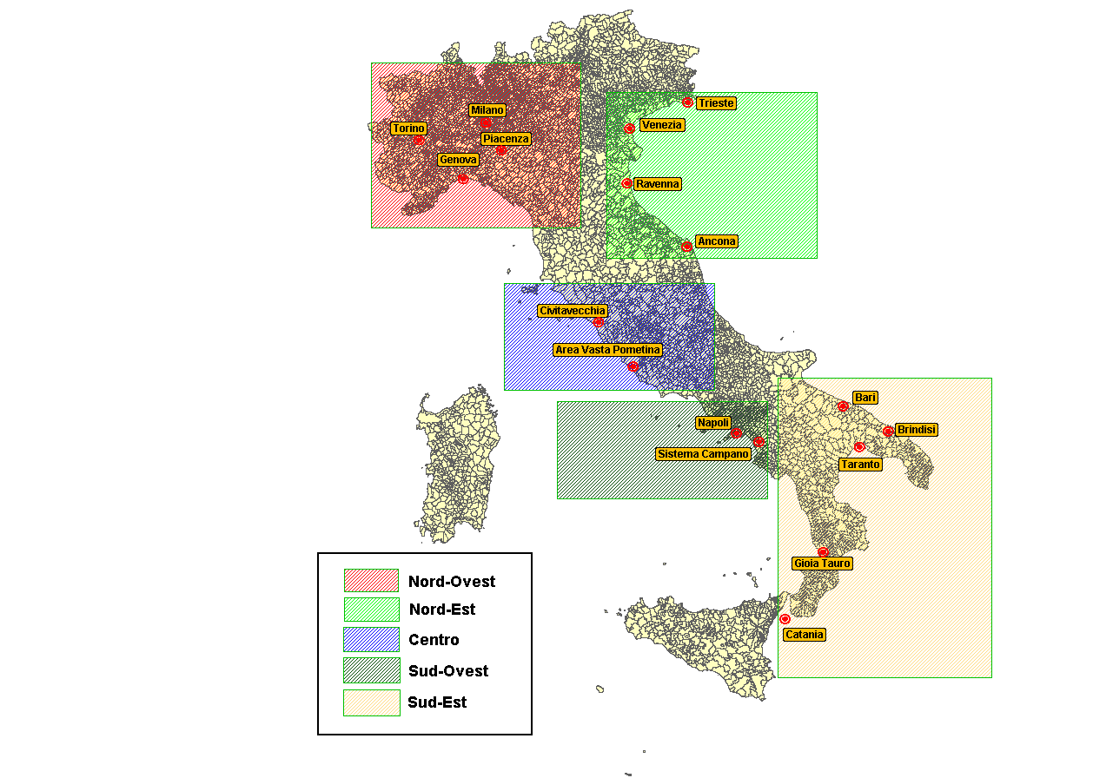

In particolare per quanto riguarda l’insediamento di distripark, questi partiranno dallo studio ed individuazione di aree industriali dismesse retroportuali su cui ipotizzare progetti di riqualificazione e sviluppo immobiliare e produttivo logistico. La possibilità di sviluppare distripark potrebbe però sicuramente riguardare anche alcuni nodi aeroportuali italiani e in generale aree più interne del territorio. In quest’ultimo caso è più corretto parlare di poli logistici (ad esempio una riqualificazione in senso logistico dell’aeroporto intercontinentale di Malpensa, attuale Hub, alla luce della positiva esperienza di Orio al Serio di Bergamo).
Con riferimento alla corona logistica, l’individuazione di aree urbane dismesse da riqualificare in senso logistico e produttivo, si rivelerà inoltre utile per le ipotesi di progettazione della corona di poli di concentrazione di attività logistiche legate alla city logistics che possano altresì svolgere una funzione di “aree cuscinetto” rispetto ai flussi di persone e merci legate alle attività della GDO che si è localizzata fuori dalle aree urbane (ad es. come nei casi di Napoli, Genova e Milano) e spesso senza alcuno strumento di pianificazione. Anche in tal senso, la previsione di “assi logistici” che colleghino gli attrattori della GDO con le rispettive piattaforme logistiche e con gli insediamenti urbani residenziali principali, potrebbe rivelarsi strategica e socialmente giustificabile. Come si vede vi possono essere sinergie strategicamente rilevanti tra interventi di corona ed asse logistico.
Dal punto di vista geo-economico, la concentrazione massima di ipermercati sul territorio italiano si riscontra nel Nord Ovest (la sola Lombardia totalizza il 27% del totale di ipermercati a livello nazionale e il 29% in termini di addetti). Nel Sud Italia un peso elevato, anche in termini di occupati del settore, lo hanno le regioni Puglia e Campania (Tab. 5).
Tali dati andrebbero inoltre meglio confrontati con dati statistici riguardanti la dotazione infrastrutturale. A titolo di esempio si riporta in figura 13 un confronto tra regioni italiane in termini di dotazione autostradale. Tali dati sono stati estratti dal recente Atlante delle Infrastrutture dell’ISTAT.
Tabella 5 – Numero degli ipermercati e dei relativi addetti per regione nel 2005

Fonte: nostra elaborazione su dati ISTAT

Figura 13 – Peso delle regioni italiane in termini di dotazione autostradale

Fonte: nostra elaborazione su dati ISTAT

Da non trascurare, infine, il tema della rivitalizzazione dei centri storici, certamente legato ad ipotesi di riorganizzazione dell’assetto dei sistemi logistici urbani e di area vasta. Con riferimento alla leva delle emergenze architettoniche, definita logistica per i suoi effetti indotti, e rientrante nel termine generale di economia della bellezza, si farà riferimento sia alla idoneizzazione di preesistenti strutture industriali dismesse, e quindi alla loro rigenerazione funzionale ed architettonica, sia alle strutture nuove, specificamente dedicate (si veda il nuovo centro logistico della città di Barcellona, ZAL – vedi dopo alcuni recenti testimonianze).
Naturalmente, l’impatto di dette emergenze architettoniche dovrà essere capace di creare condizioni di vivibilità migliori nelle periferie degradate, recuperando una identità ed un ruolo strategico per l’intero sistema territoriale di riferimento, nel nostro caso, una “filiera territoriale”. Una città può essere molto creativa, ma può non avere capacità analitiche, valutative e finanziarie per elaborare soluzioni innovative. La creatività è una precondizione per l’innovazione, ma l’innovazione è ciò che conta nella massimizzazione del potenziale di una città» (Landry, Bianchini, 1995).
In questa ottica è possibile interpretare le nuove emergenze monumentali urbane come un indicatore dell’innovazione, del processo di implementazione di una nuova idea, ovvero di una nuova visione di città. Numerose sono le città europee che hanno saputo avviare politiche di sviluppo rilevatesi vincenti proprio a partire dalla realizzazione di grandi progetti di architettura, talvolta connessi con eventi catalizzatori o con il settore culturale e, nella maggior parte dei casi, affidati a grandi architetti di fama internazionale che firmano l’idea complessiva del progetto, dal concept alla sua realizzazione.
In questo contesto di crescente competitività urbana, anche diverse città italiane, a partire dalla metà degli anni ’90, hanno iniziato ad ammodernare se stesse attraverso la realizzazione di grandi attrezzature urbane, di infrastrutture per lo sviluppo, di interventi “innovativi” (per tecnologia, per modalità e tempi di realizzazione, etc.). Da un quadro riassuntivo dei principali progetti di trasformazione urbana di alcune grandi città italiane, redatto dal Censis , pur nella specificità delle singole situazioni, i progetti urbani riguardano un numero ristretto di temi quali:
- il potenziamento/decentramento di alcune funzioni strategiche (attrezzature urbane)
- il rafforzamento delle linee di trasporto pubblico su ferro (tranvie e metropolitane)
- il nuovo ruolo delle stazioni ferroviarie (riqualificazione di quelle storiche e sviluppo di quelle per l’alta velocità)
- la realizzazione di nuovi contenitori per cultura e tempo libero
- la riconversione delle aree industriali dimesse ed il recupero dei waterfront nelle città portuali
Al di là di alcuni progetti la cui attuazione si rivela ancora estremamente lenta e tortuosa (si pensi ad esempio al caso di Bagnoli, quartiere periferico di Napoli ed ex sede del centro siderurgico, oramai dismesso), non c’è dubbio che oggi il panorama italiano è caratterizzato da numerosi progetti innovativi caratterizzati da un forte valore architettonico. Basti pensare, ad esempio, relativamente al sistema delle infrastrutture e della mobilità, come sia stata proprio la Rete Ferroviaria Italiana (società del Gruppo Ferrovie dello Stato) a rilanciare, attraverso la formula del concorso internazionale, il tema della qualità architettonica delle stazioni: ai più prestigiosi architetti del panorama internazionale spetta il compito di ripensare la funzionalità dei servizi di stazione, concependo le nuove realizzazioni come risposta non solo alle esigenze di mobilità ferroviaria e di interscambio con altre modalità di trasporto, ma anche come elemento di aggregazione di funzioni urbane. I progetti delle quattro stazioni ferroviarie per l’alta velocità, firmati da alcuni dei più grandi architetti mondiali (Roma Tiburtina di Paolo Desideri, Torino Porta Susa del gruppo Arep e Silvio D’Ascia, Firenze di Norman Foster e Napoli-Afragola di Zaha Hadid) si fondano tutti su un principio comune: concepire la stazione sia come nodo di scambio dei diversi modi di trasporto sia come luoghi urbani di grande attrazione, animati dalla presenza di attività commerciali, divertimenti (teatri, cinema), tempo libero e sport (palestre, piscine, ecc.). Le diverse amministrazioni di queste città, sempre più interessate alle architetture contemporanee di qualità, hanno intravisto nella realizzazione delle nuove stazioni l’occasione per integrare territorio urbano e mondo dei trasporti, ridisegnare città e riqualificare interi quartieri. E lo stesso discorso può valere per i terminal bus con riferimenti alle luminose esperienze statunitensi.
Anche le diverse linee metropolitane di cui si stanno dotando numerose città italiane, piuttosto che limitarsi a soluzioni puramente ingegneristiche, si caratterizzano per una pluralità di stazioni di grande pregio architettonico, la cui componente estetica contribuisce a rendere più attraente l’uso del mezzo pubblico, a dare impulso alla riqualificazione di quartieri degradati e periferici e, talvolta, ad offrire una sorta di “museo obbligatorio” (come ad esempio è avvenuto per le stazioni dell’arte a Napoli).
La rassegna redatta da Assoimmobiliare-Anci sui più significativi progetti di sviluppo (alla sua quarta edizione), dimostra come tra i 332 progetti censiti sull’intero territorio nazionale, il 58% riguarda grandi progetti di trasformazione urbana ed il 42% riguarda progetti innovativi di nuova realizzazione, tra cui centri logistici e direzionali. Numerosi progetti riguardano grandi città come Milano e Roma e si caratterizzano proprio per il loro valore fortemente architettonico. Anche la classifica redatta da Gabetti-Nomisma sulla competitività dei mercati immobiliari italiani (13 mercati metropolitani e 13 mercati intermedi), proponendo una graduatoria sull’attrattività delle città italiane maggiormente rappresentative del sistema urbano nazionale, vede ancora una volta Milano e Roma classificarsi ai primi posti, collocandosi su di un livello di competitività alto. E non è un caso che proprio Milano e Roma siano le città che maggiormente stanno rendendo visibile la trasformazione del proprio paesaggio urbano con interventi architettonici di grande impatto non solo estetico/visivo, ma anche economico, concentrando su di essi ingenti investimenti di risorse pubbliche e private ma anche di risorse umane, organizzative e gestionali.
Si pensi ad esempio al Nuovo Polo Fiera Milano nella zona di Rho-Pero: trattasi di un progetto realizzato da M. Fuksas, una griffe italiana tra le più famose a livello internazionale, dal forte impatto visivo, ma anche di grande innovazione, funzionalità e tecnologia, tale da aver fatto meritare al Nuovo Polo di Fiera Milano il più prestigioso riconoscimento mondiale per quanto riguarda le grandi opere architettoniche e le trasformazioni del territorio: l’ULI Global Awards 2006 per l’eccellenza.
La città di Roma offre altrettanti interessanti esempi di grandi progetti di architettura, molti dei quali volti a riequilibrare il rapporto tra centro e periferia grazie alla “qualità” dell’architettura”. Basti pensare ad opere già realizzate, come la chiesa progettata da R. Meier nel quartiere periferico di Tor Tre Teste, che si erge in un contesto periferico costituito da edilizia intensiva, con le sue tre grandi vele gonfie che ne costituiscono il segno più rappresentativo e visibile. L’uso del calcestruzzo bianco, le superfici vetrate, le coperture di cristallo e la luminosità diffusa degli interni conferiscono all’edificio una straordinaria qualità estetica; si tratta di un caso ancora tutto da indagare in quanto, vuoi per la funzione (luogo di accoglienza, di convocazione e di Chiesa), vuoi per la difficile accessibilità, non costituisce a tutt’oggi una meta particolarmente frequentata. Lo stesso Auditorium realizzato da Renzo Piano nel quartiere Flaminio ha trasformato il Villaggio Olimpico in una zona piena di vita ed alla moda, trasformando altresì case di tipo popolare in appartamenti di lusso.
E che dire degli altri grandi progetti previsti per la capitale? Si tratta di circa 60 nuove opere che dovranno essere realizzate nei prossimi 5 anni, destinate a trascinare ulteriormente il mercato immobiliare della città (la più cara d’Italia) e del suo hinterland. Si pensi ad esempio alla Città dei Giovani, progettata da Rem Koolhaas, che nascerà sugli ex Mercati generali all’Ostiense, o ai due musei d’arte contemporanea, il Macro ed Maxxi, progettati rispettivamente da a O. Decq e Zaha Adid, etc
Ma anche città più piccole hanno puntato sulla grande opera di architettura per rilanciare se stesse; come è ad esempio il caso del MART - Museo di Arte Moderna e Contemporanea di Trento e Rovereto - progettato da M. Botta nella città di Rovereto o la città di Salerno dove, a partire dal master plan di Oriol Bohigas, sono numerosi i progetti urbani firmati da grandi architetti (come la stazione marittima di Zaha Hadid).
Non c’è dubbio che questa rinnovata attenzione alle grandi opere di architettura urbana sta esercitando una significativa influenza anche sul mercato immobiliare, condizionando i prezzi degli immobili delle aree circostanti e contribuendo, talvolta, alla rigenerazione economico e sociale di aree degradate o periferiche. Ed è proprio il mercato immobiliare che diviene un prezioso campo di indagine per comprendere le ricadute delle grandi emergenze monumentali urbane sullo sviluppo, non solo economico, di una determinata città/ territorio.
È di recente acquisizione la tesi che vede correlata la bellezza di un grande progetto di architettura e l’aumento del valore dei suoli e degli immobili in un intorno più o meno immediato . Che cosa si vuol sostenere: se in una città si realizza un’opera di particolare bellezza architettonica questa bellezza può diventare fattore di aumento di valore dei suoli e degli immobili intorno. E per fissare il concetto gli esempi sono noti, a cominciare dal celebre intervento di Frank Ghery per il Museo Gugghenheim di Bilbao per finire a quello di Massimiliano Fuksas per il nuovo Polo Fiera Milano nella zona di Rho-Pero.
La città di Bilbao trova proprio nel Museo Gugghenheim il simbolo di uno straordinario processo di rigenerazione avviato con il Piano Strategico dell’Area Metropolitana (1989): una enorme scultura a scala urbana, composta da una serie di volumi interconnessi in modo “spettacolare”, alcuni a forma ortogonale in pietra calcarea, altri curvi e ritorti, ricoperti da innumerevoli lamine di titanio. Soltanto 15 anni fa Bilbao era una “grigia” e fredda cittadina industriale, visitata da stranieri esclusivamente per motivi di lavoro e mai durante il fine settimana. Oggi Bilbao ha posizionato se stessa tra le mete più ambite nel fine settimana, da turisti spagnoli e non. Secondo alcuni dati forniti da agenzie immobiliari locali, si è registrato un notevole incremento dei prezzi degli immobili ricadenti attorno all’area del museo: per edifici residenziali nuovi l’andamento, nel tempo, del prezzo medio espresso in euro/metro quadrato è il seguente:
- dicembre 1995: euro/mq 2.300,00
- dicembre 2000: euro/mq 2.840,00
- dicembre 2006: euro/mq 6.150,00

Tale incremento dei valori immobiliari non riguarda la sola area in cui insiste il museo, ma tutte e 8 le zone urbane in cui è suddivisa la città e questo per effetto del Piano Strategico che, individuando alcune aree critiche (risorse umane, servizi urbani, accessibilità e mobilità, qualità ambientale, qualità urbana, centralità culturale, gestione interventi complessi, partecipazione sociale) ha elaborato una pluralità di progetti di architettura ed infrastrutturali, in gran parte già realizzati o in via di completamento, tra cui la linea metropolitana con le stazioni di Norman Foster, il ponte di Santiago Calatrava, l’area attorno al Palazzo dei Congressi disegnata da Cesar Pelli. Con la realizzazione del museo Guggenheim, la città ha scoperto il valore economico che può assumere un’architettura di qualità, arrivando quindi ad individuare una strategia in cui una politica sistematica della bellezza diviene una più complessiva strategia di sviluppo urbano/metropolitano.
A Milano, il nuovo polo fieristico di Rho-Pero, progettato da Massimiliano Fuksas ed il futuro Polo Urbano, con l’avveniristico progetto CityLife a cura degli architetti Isozaki, Libeskind, Hadid, Maggiora, costituiscono interventi che per mezzo di un’ambiziosa architettura, si inquadrano in una più ampia strategia di sviluppo che trova proprio nell’ampliamento del mercato urbano, attraverso il riequilibrio centro-periferia, uno dei suoi elementi cruciali .
In particolare, per quanto riguarda la realizzazione del Nuovo Polo Fiera Milano, secondo la rilevazione dell’andamento del mercato immobiliare condotta dall’OSMI, emerge come, mettendo a confronto la crescita percentuale dei valori di ogni singolo comune con quella relativa della provincia, si nota che solo per i comuni interessati direttamente dall’intervento fieristico in Rho-Pero, i valori superano la media della provincia. In particolare, nel comune di Rho il mercato delle abitazioni, ha visto negli ultimi anni una crescita maggiore del 50%, più trainante rispetto a quella degli uffici, che vede comunque una crescita del 34,1%. Per quanto riguarda il comune di Pero, pur essendo come Rho interessato dall’intervento fieristico, i prezzi sono ancora più elevati tanto che in 5 anni i prezzi delle abitazioni sono aumentati del 66,7% e quelli degli uffici del 70,5%.
In definitiva dalla suddetta “leva logistica” si può meglio comprendere il legame funzionale tra economia e bellezza che insieme danno luogo a quella “economia della bellezza” capace di generare impatti rilevanti e rigenerazioni territoriali urbane.

Quanto sopra è parte di una ricerca in corso di svolgimento dal titolo “Gli interventi nell’economia urbana e la funzionalità logistica delle aree metropolitane italiane” derivata da una convenzione tra Ministero delle Infrastrutture -Dipartimento per la Programmazione ed il Coordinamento dello Sviluppo del Territorio - ed il Dipartimento di Economia della Facoltà di Economia dell’Università degli Studi di Napoli “Federico II” - Cattedra di Economia dei Trasporti e della Logistica.

